Квантовая информатика – новый раздел науки, посвященный использованию квантовых объектов для обработки и передачи информации. В настоящее время большие усилия прикладываются к разработке квантового компьютера. Создаются квантовые элементы, строятся квантовые алгоритмы и разрабатывается архитектура квантового компьютера. Другое перспективное направление квантовой информатики – квантовая криптография. Квантовые методы передачи гарантируют невозможность расшифровки сообщения.

**Кубит**

Кубитом называется квантовая система, которая может находиться в двух состояниях $\left|\left.0\right\rangle \right.$ и $\left|\left.1\right\rangle \right.$. Примером такой системы может служить фотон с двумя возможными поляризациями или электрон с двумя возможными направлениями спина. В общем случае, состояние такой системы задается волновой функцией вида

$$\left|\left.ψ\right\rangle \right.=α\left|\left.0\right\rangle \right.+β\left|\left.1\right\rangle \right.,$$

где $α,β-$ комплексные коэффициенты. При измерении состояния системы с волновой функцией, указанной выше, вероятность обнаружить ее в состоянии $\left|\left.0\right\rangle \right.$ равна ${\left|α\right|}^{2}$, а вероятность обнаружить ее в состоянии $\left|\left.1\right\rangle \right.$ равна ${\left|β\right|}^{2}$. Сумма этих вероятностей равна единице:

$${\left|α\right|}^{2}+{\left|β\right|}^{2}=1.$$

Кубит допускает геометрическое изображение. Рассмотрим случай вещественных коэффициентов $α,β$. В этом случае удобно использовать тригонометрическое представление:

$$\left\{\begin{aligned}α=\cos{ϕ} \\ β=\sin{ϕ}\end{aligned} \right..$$

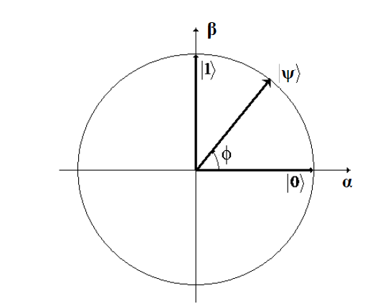В таком случае условие на равенство сумм вероятностей единице выполняется автоматически, т.к. на плоскости $\left(α,β\right)$ данное условие задает единичную окружность с центром в начале координат. При $ϕ=0$ получаем $\left|\left.ψ\right\rangle \right.=\left|\left.0\right\rangle \right.$, а при $ϕ=\frac{π}{2}$ получим $\left|\left.ψ\right\rangle \right.=\left|\left.1\right\rangle \right.$.

В общем случае (комплексные коэффициенты $α,β$) коэффициенты могут быть представлены в следующем виде:

$$α=e^{iγ}\cos{\frac{ϑ}{2}}, β=e^{iγ}\sin{\frac{ϑ}{2}}.$$

Тогда волновая функция $\left|\left.ψ\right\rangle \right.$ принимает вид

$$\left|\left.ψ\right\rangle \right.= e^{iγ}\cos{\frac{ϑ}{2}}\left|\left.0\right\rangle \right.+ e^{iγ}\sin{\frac{ϑ}{2}}\left|\left.1\right\rangle \right.$$

или

$$\left|\left.ψ\right\rangle \right.= e^{iγ}\left(\cos{\frac{ϑ}{2}}\left|\left.0\right\rangle \right.+ e^{i\left(λ-γ\right)}\sin{\frac{ϑ}{2}}\left|\left.1\right\rangle \right.\right).$$

Фазовый множитель во многих случаях оказывается несущественным и опускается. Тогда после замены $ϕ=λ-γ$ кубит можно представить в виде

$$\left|\left.ψ\right\rangle \right.= \cos{\frac{ϑ}{2}}\left|\left.0\right\rangle \right.+ e^{iϕ}\sin{\frac{ϑ}{2}}\left|\left.1\right\rangle \right..$$

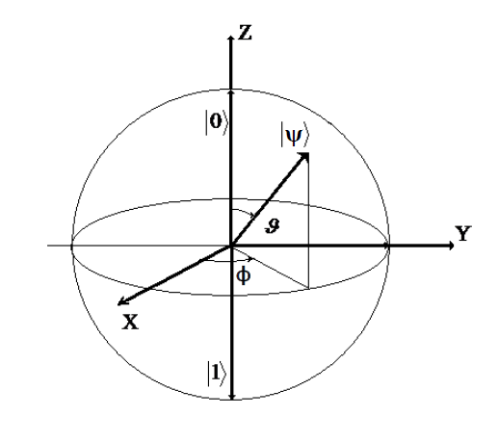Таким образом, полученное представление кубита имеет два параметра – $ϑ$ и $ϕ$. Будем интерпретировать их как углы сферической системы координат, где кубит фактически представляется вектором единичной длины в трехмерном пространстве. Такое геометрическое изображение кубита называется его представлением на сфере Блоха. При $ϑ=0$ получается базисный $\left|\left.0\right\rangle \right.$, а при $ϑ= π$ получаем $\left|\left.1\right\rangle \right.$ (с точностью до фазового множителя $e^{iϕ}$).

На сфере Блоха бесконечно много точек, соответственно, кубит может находиться в одном из бесконечного множества состояний. Казалось бы, используя один кубит, можно хранить бесконечно много информации, однако это не так. При измерении состояния кубита он может быть найден лишь в одном из двух возможных состояний - $\left|\left.0\right\rangle \right.$ или $\left|\left.1\right\rangle \right.$. Соответственно, мы можем извлечь из кубита один бит информации.

**Однокубитовые логические элементы**

Кубит представляет собой квантовую систему, состояние которой задается волновым вектором $\left|\left.ψ\right\rangle \right.$; физическое воздействие на систему переводит ее в другое состояние $\left|\left. \tilde{ψ} \right\rangle \right.:$

$$\left|\left.\tilde{ψ}\right\rangle =\tilde{α}\left|\left.0\right\rangle \right.\right.+\tilde{β}\left|\left.1\right\rangle .\right.$$

В квантовой механике любое воздействие на систему описывается линейным оператором $\hat{U}$, действующим на вектор состояния системы:

$$\left|\left.\tilde{ψ}\right\rangle = \hat{U}\right.\left|\left.ψ\right\rangle \right.,$$

а линейность оператора $\hat{U}$ вытаекает из линейности уравнения Шредингера. Отметим отдельно унитарность оператора $\hat{U}$, вытекающую из сравенения оператора $\hat{U}$ с гамильтонианом $\hat{H}$, описывающим внешнее воздействие на кубит.

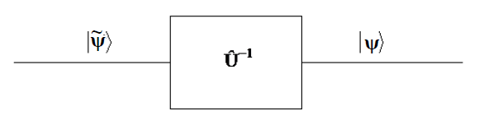В дальнейшем воздействие на кубит (или систему кубитов) будем описывать как процесс вычисления. При этом вектор $\left|\left.ψ\right\rangle \right.$ играет роль входного сигнала, оператор $\hat{U}$ определяет вычислительный процесс, а вектор $\left|\left.\tilde{ψ}\right\rangle \right.$ представляет собою результат вычисления.

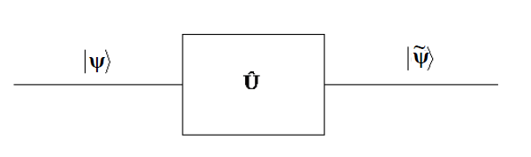Так как унитарный оператор всегда обратим

$${\hat{U}}^{+}\hat{U}=I→{\hat{U}}^{+}\hat{U}{\hat{U}}^{-1}= {\hat{U}}^{-1}→ {\hat{U}}^{-1}={\hat{U}}^{+},$$

а $\hat{U}$ является унитарным, то и квантовый вычислительный процесс является обратимым, существует обратный квантовый вычислительный процесс ${\hat{U}}^{-1}$, осуществляющий обратное преобразование, что в общем случае невозможно для классических вычислительных процессов.

В дальнейшем будем использовать матричное представление операторов $\hat{U}$. Опишем соответствующие конструкции. Рассмотрим действие оператора на кубит. В силу линейности оператора

$$\hat{U}\left|\left.ψ\right\rangle \right.= \tilde{α}\left|\left.1\right\rangle \right.+\tilde{β}\left|\left.1\right\rangle \right.= \hat{U}\left(α\left|\left.0\right\rangle \right.+β\left|\left.1\right\rangle \right.\right)= α\hat{U}\left|\left.0\right\rangle \right.+ β\hat{U}\left|\left.1\right\rangle \right.$$

получаем, что действие оператора на кубит определяется его действием на базисные вектора $\left|\left.0\right\rangle \right.$ и $\left|\left.1\right\rangle \right.$, образующим ортонормированный базис в двумерном гильбертовом пространстве. Это значит, что любой вектор пространства может быть разложен по базисным векторам. Запишем разложение векторов $\hat{U}\left|\left.0\right\rangle \right.$ и $\hat{U}\left|\left.1\right\rangle \right.$ по базису $\left|\left.0\right\rangle \right.$, $\left|\left.1\right\rangle \right.$:

$$\left\{\begin{aligned}\hat{U}\left|\left.0\right\rangle \right.=U_{00}\left|\left.0\right\rangle \right.+U_{10}\left|\left.1\right\rangle ,\right. \\ \hat{U}\left|\left.1\right\rangle \right.=U_{01}\left|\left.0\right\rangle \right.+U_{11}\left|\left.1\right\rangle \right. .\end{aligned}\right.$$

Тогда коэффициенты разложения могут быть рассчитаны как

$$\left\{\begin{aligned}U_{00}= 〈0\left|\hat{U}\right|0〉 , \\ U_{10}= 〈1\left|\hat{U}\right|0〉 , \\ U_{01}= 〈0\left|\hat{U}\right|1〉 , \\ U_{11} = 〈1\left|\hat{U}\right|1〉 .\end{aligned}\right.$$

Объединяя все формулы, получаем

$\left|\left.\tilde{ψ}\right\rangle =\tilde{α}\left|\left.0\right\rangle \right.\right.+ \tilde{β}\left|\left.1\right\rangle \right.= α\left(U_{00}\left|\left.0\right\rangle \right.+U_{10}\left|\left.1\right\rangle \right.\right)+ β\left(U_{01}\left|\left.0\right\rangle \right.+U_{11}\left|\left.1\right\rangle \right.\right)= \left(U_{00}α+U_{01}β\right)\left|\left.0\right\rangle \right.+\left(U_{10}α+U_{11}β\right)\left|\left.1\right\rangle \right.$.

Таким образом, коэффициенты разложения вектора $\left|\left.\tilde{ψ}\right\rangle \right.$ выражены через коэффициенты разложения исходного вектора в виде

$$\left\{\begin{aligned}\tilde{α}=U_{00}α+U_{01}β \\ \tilde{β}=U_{10}α+U_{11}β\end{aligned}\right.$$

Введем вектора, соответствующие начальному и конечному состояниям кубита, а так же матрицу $U$:

$$ψ=\left(\begin{matrix}α \\ β\end{matrix}\right), \tilde{ψ}=\left(\begin{matrix}\tilde{α} \\ \tilde{β}\end{matrix}\right), U= \left(\begin{matrix}U_{00} & U_{01} \\ U_{10} & U_{11}\end{matrix}\right),$$

тогда выражение, связывающее новые и старые компоненты векторов, можно записать в виде

$$\left(\begin{matrix}α \\ β\end{matrix}\right)=\left(\begin{matrix}U_{00} & U_{01} \\ U_{10} & U_{11}\end{matrix}\right)\left(\begin{matrix}\tilde{α} \\ \tilde{β}\end{matrix}\right),$$

или $\tilde{ψ}=Uψ$. Матрица $U$ называется матричным представлением оператора $\hat{U}$. Свойство унитарности оператора $\hat{U}$ приводит к требованию унитарности его матрицы:

$$U^{+}U=\left(\begin{matrix}U_{00}^{*} & U_{01}^{*} \\ U_{10}^{*} & U_{11}^{*}\end{matrix}\right)\left(\begin{matrix}U_{00} & U_{01} \\ U_{10} & U_{11}\end{matrix}\right)=I.$$

**Примеры однокубитовых элементов**

**Логический элемент NOT (X)**

Обозначим квантовый элемент NOT через $\hat{X}$. Определим действие этого оператора на базисные вектора. Он должен переводить $\left|\left.0\right\rangle \right.$ в $\left|\left.1\right\rangle \right.$, а $\left|\left.1\right\rangle \right.$ в $\left|\left.0\right\rangle \right.$:

$$\left\{\begin{aligned}\hat{X}\left|\left.0\right\rangle \right.=\left|\left.1\right\rangle ,\right. \\ \hat{X}\left|\left.1\right\rangle \right.=\left|\left.0\right\rangle \right. .\end{aligned}\right.$$

Тем самым квантовый оператор NOT становится естественным обобщением классического оператора NOT. Используя линейность оператора $\hat{X}$, определим действие оператора на произвольный кубит:

$$\hat{X}\left|\left.ψ\right\rangle \right.=\hat{X}\left(α\left|\left.0\right\rangle \right.+β\left|\left.1\right\rangle \right.\right)=α\hat{X}\left|\left.0\right\rangle \right.+β\hat{X}\left|\left.1\right\rangle \right.= α\left|\left.1\right\rangle \right.+β\left|\left.0\right\rangle \right. = β\left|\left.0\right\rangle \right.+α\left|\left.1\right\rangle \right..$$

Таким образом, оператор $\hat{X}$ меняет местами коэффициенты при базисных векторах $\left|\left.0\right\rangle \right.$ и $\left|\left.1\right\rangle \right.$. Найдем матричные элементы $X_{nm}$ оператора $\hat{X}$ и составим матрицу $X$:

$$X_{00}=0, X_{10}=1, X_{01}=1, X_{11}=0→X=\left(\begin{matrix}0 & 1 \\ 1 & 0\end{matrix}\right).$$

Подействуем этой матрицей на вектор входного кубита, тогда получим вектор выходного кубита в виде

$$\left(\begin{matrix}\tilde{α} \\ \tilde{β}\end{matrix}\right)=\left(\begin{matrix}0 & 1 \\ 1 & 0\end{matrix}\right)\left(\begin{matrix}α \\ β\end{matrix}\right)=\left(\begin{matrix}β \\ α\end{matrix}\right).$$

Полученная матрица является унитарной, так как

$$X^{+}X={\left(\begin{matrix}0 & 1 \\ 1 & 0\end{matrix}\right)}^{+}\left(\begin{matrix}0 & 1 \\ 1 & 0\end{matrix}\right)=\left(\begin{matrix}0 & 1 \\ 1 & 0\end{matrix}\right)\left(\begin{matrix}0 & 1 \\ 1 & 0\end{matrix}\right)=\left(\begin{matrix}1 & 0 \\ 0 & 1\end{matrix}\right)=I.$$

Действие оператора $\hat{X}$ на кубит для вещественных $α$ и $β$ легко интерпретировать геометрически. В вещественном случае с использованием тригонометрического представления $α=\cos{ϕ}, β=\sin{ϕ}, =\cos{\tilde{ϕ}}, β=\sin{\tilde{ϕ}}$ получаем $\tilde{ϕ}= \frac{π}{2}- ϕ$. Таким образом, оператор $\hat{X}$ поворачивает единичный вектор, изображающий кубит на единичной окружности, отражая его от биссектрисы первого и третьего координатных углов.

**Логический элемент Z**

Определим действие оператор $\hat{Z}$ на базисные вектора. Потребуем, чтобы он не не изменял $\left|\left.0\right\rangle \right.$, а $\left|\left.1\right\rangle \right.$ переводит в $-\left|\left.1\right\rangle \right.$:

$$\left\{\begin{aligned}\hat{Z}\left|\left.0\right\rangle \right.= \left|\left.0\right\rangle \right. \\ \hat{Z}\left|\left.1\right\rangle \right.=-\left|\left.1\right\rangle \right.\end{aligned}\right..$$

Используя линейность оператора $\hat{Z}$, определим действие оператора на произвольный кубит:

$$\hat{Z}\left|\left.ψ\right\rangle \right.=\hat{Z}\left(α\left|\left.0\right\rangle \right.+β\left|\left.1\right\rangle \right.\right)=α\hat{Z}\left|\left.0\right\rangle \right.+β\hat{Z}\left|\left.1\right\rangle \right.=α\left|\left.0\right\rangle \right.-β\left|\left.1\right\rangle \right..$$

Найдем матричные элементы $Z_{nm}$ оператора $\hat{Z}$ и составим матрицу $Z$:

$$Z_{00}=1, Z_{10}=0, Z_{01}=0, Z_{11}=-1→Z=\left(\begin{matrix}1 & 0 \\ 0 & -1\end{matrix}\right).$$

Подействуем этой матрицей на вектор входного кубита, тогда получим вектор выходного кубита в виде

$$\left(\begin{matrix}\tilde{α} \\ \tilde{β}\end{matrix}\right)=\left(\begin{matrix}1 & 0 \\ 0 & -1\end{matrix}\right)\left(\begin{matrix}α \\ β\end{matrix}\right)=\left(\begin{matrix}α \\ -β\end{matrix}\right).$$

Полученная матрица является унитарной, так как

$$Z^{+}Z={\left(\begin{matrix}1 & 0 \\ 0 & -1\end{matrix}\right)}^{+}\left(\begin{matrix}1 & 0 \\ 0 & -1\end{matrix}\right)=\left(\begin{matrix}1 & 0 \\ 0 & -1\end{matrix}\right)\left(\begin{matrix}1 & 0 \\ 0 & -1\end{matrix}\right)=\left(\begin{matrix}1 & 0 \\ 0 & 1\end{matrix}\right)=I.$$

Для вещественных $α,β$ используем тригонометрическое представление $α=\cos{ϕ}, β=\sin{ϕ}, =\cos{\tilde{ϕ}}, β=\sin{\tilde{ϕ}}$, в результате чего получим $\tilde{ϕ}=-ϕ$, то есть оператор $\hat{Z}$ отражает единичый вектор на единичной окружности относительно оси абсцисс.

В общем случае, учитывая, что оператор $\hat{Z}$ менят знак при базисном векторе $\left|\left.1\right\rangle \right.$, получаем замену $ϑ→ -ϑ$. На сфере Блоха это соответствует отражению от горизонтальной плоскости.

**Логический элемент Адамара (H)**

Элемент Адамара задается матрицей

$$H=\frac{1}{\sqrt{2}}\left(\begin{matrix}1 & 1 \\ 1 & -1\end{matrix}\right).$$

Подействуем этой матрицей на вектор входного кубита. Тогда получаем вектор выходного кубита в виде:

$$\left({\tilde{α} \atop \tilde{β}}\right)=\frac{1}{\sqrt{2}}\left(\begin{matrix}1 & 1 \\ 1 & -1\end{matrix}\right)\left({α \atop β}\right)=\frac{1}{\sqrt{2}}\left({α+β \atop α-β}\right).$$

Матрица $H$ является унитарной, так как

$$H^{+}H=\frac{1}{2}{\left(\begin{matrix}1 & 1 \\ 1 & -1\end{matrix}\right)}^{+}\left(\begin{matrix}1 & 1 \\ 1 & -1\end{matrix}\right)=\frac{1}{2}\left(\begin{matrix}1 & 1 \\ 1 & -1\end{matrix}\right)\left(\begin{matrix}1 & 1 \\ 1 & -1\end{matrix}\right)=\frac{1}{2}\left(\begin{matrix}2 & 0 \\ 0 & 2\end{matrix}\right)=I.$$

Из унитарности матрицы следует и унитарность оператора.

Логический